Data: 04.06.2020 (czwartek)
Opracowanie: Małgorzata Maciąga
Temat: Prawa dziecka.
Witam Was chłopcy i Drodzy Rodzice!


1. Na początku naszego spotkania chciałabym abyście wysłuchali na Youtube:
Piosenka o Prawach Dziecka, wykonanie: Mała Orkiestra Dni Naszych
https://www.youtube.com/watch?v=Mudintn3BM4

2. A teraz jeszcze przeczytajcie sami lub razem z rodzicami:
wiersz M. Brykczyńskiego „Prawa Dziecka”

Niech się wreszcie każdy dowie
I rozpowie w świecie całym,
Że dziecko to także człowiek,
Tyle, że jeszcze mały.

Dlatego ludzie uczeni,
Którym za to należą się brawa,
Chcąc wielu dzieci los odmienić,
Stworzyli dla nich mądre prawa.

Więc je na co dzień i od święta
Spróbujcie dobrze zapamiętać:

- Nikt mnie siłą nie ma prawa zmuszać do niczego,
A szczególnie do zrobienia czegoś niedobrego.
- Mogę uczyć się wszystkiego, co mnie zaciekawi,
I mam prawo sam wybierać, z kim się będę bawić.
- Nikt nie może mnie poniżać, krzywdzić, bić wyzywać,
I każdego mogę zawsze na ratunek wzywać.
- Jeśli mama albo tata już nie mieszka z nami,
Nikt nie może mi zabronić spotkać ich czasami.
- Nikt nie może moich listów czytać bez pytania,
Mam też prawo do tajemnic i własnego zdania.
- Mogę żądać, żeby każdy uznał moje prawa,
A gdy różnię się od innych, to jest moja sprawa.

Tak się tu w wiersze poukładały,
Prawa dla dzieci na całym świecie,
Byście w potrzebie z nich korzystały
Najlepiej jak umiecie.
3. A teraz na podstawie piosenki i wiersza zastanówcie się:
- Co to są prawa?
- Kto ma swoje prawa?
- Jakie prawa mają dzieci?
- Czy potrzebne są prawa dla dzieci?
- Do czego mam prawo jako dziecko?
- Jakie prawo jest według Ciebie najważniejsze?
Mam nadzieję, że uważnie słuchaliście piosenki i wiersza i wiecie do czego macie prawo. A dla przypomnienia spójrzcie na obrazek:
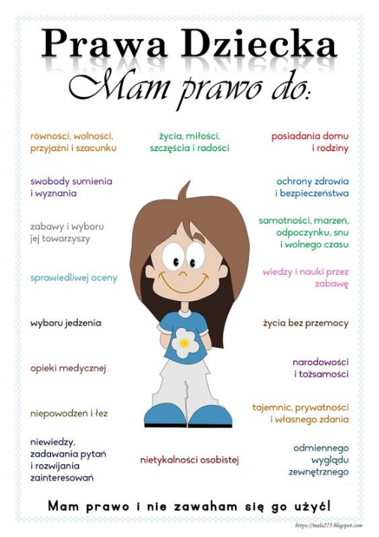
4. Musicie wiedzieć, że jest osoba w Polsce, która zajmuje się prawami dzieci. Jest nią Rzecznik Praw Dziecka. Rzecznik to ten, kto występuje, przemawia w czyimś imieniu, ten kto jest wyrazicielem pewnych poglądów, ktoś kto występuje w obronie kogoś lub czegoś, kto popiera jakąś sprawę
https://brpd.gov.pl

Rzecznik Praw Dziecka stoi na straży praw dziecka, a w szczególności:
prawa do życia i ochrony zdrowia,
prawa do wychowania w rodzinie,
prawa do godziwych warunków socjalnych,
prawa do nauki.
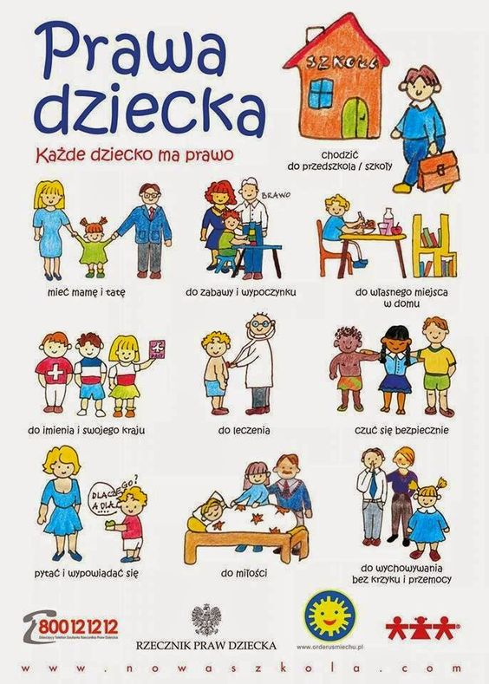

5. Pamiętajcie, że istnieją instytucje, które pomagają dzieciom rozwiązywać ich problemy. Możecie tam zadzwonić i opowiedzieć o swoich troskach.

Telefon Zaufania dla dzieci i młodzieży: 116 111

Ale zawsze pierwszą osobą, której mówimy o swoich problemach jest mama i tata, potem wychowawca klasowy, internacki lub pedagog szkolny.
6, Mam nadzieję, że już pamiętacie jakie macie prawa a dla przypomnienia pokolorujcie wybrany obrazek.
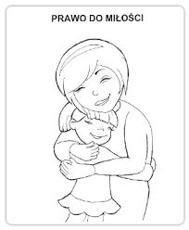

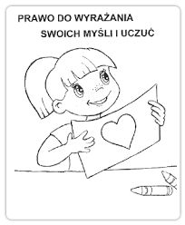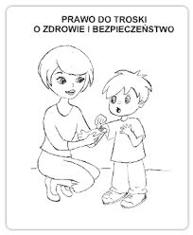
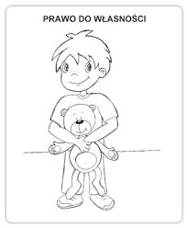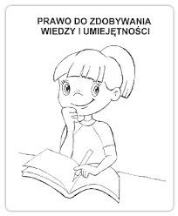

Powodzenia, Wasza wychowawczyni, pani Małgosia.

